Trần Văn Hậu – 22713331

Bài 1:
- Tạo 2 services: service 1 và service 2.
- Service 1 push event, Service chờ nhận event để xử lý thông qua RabbitMQ
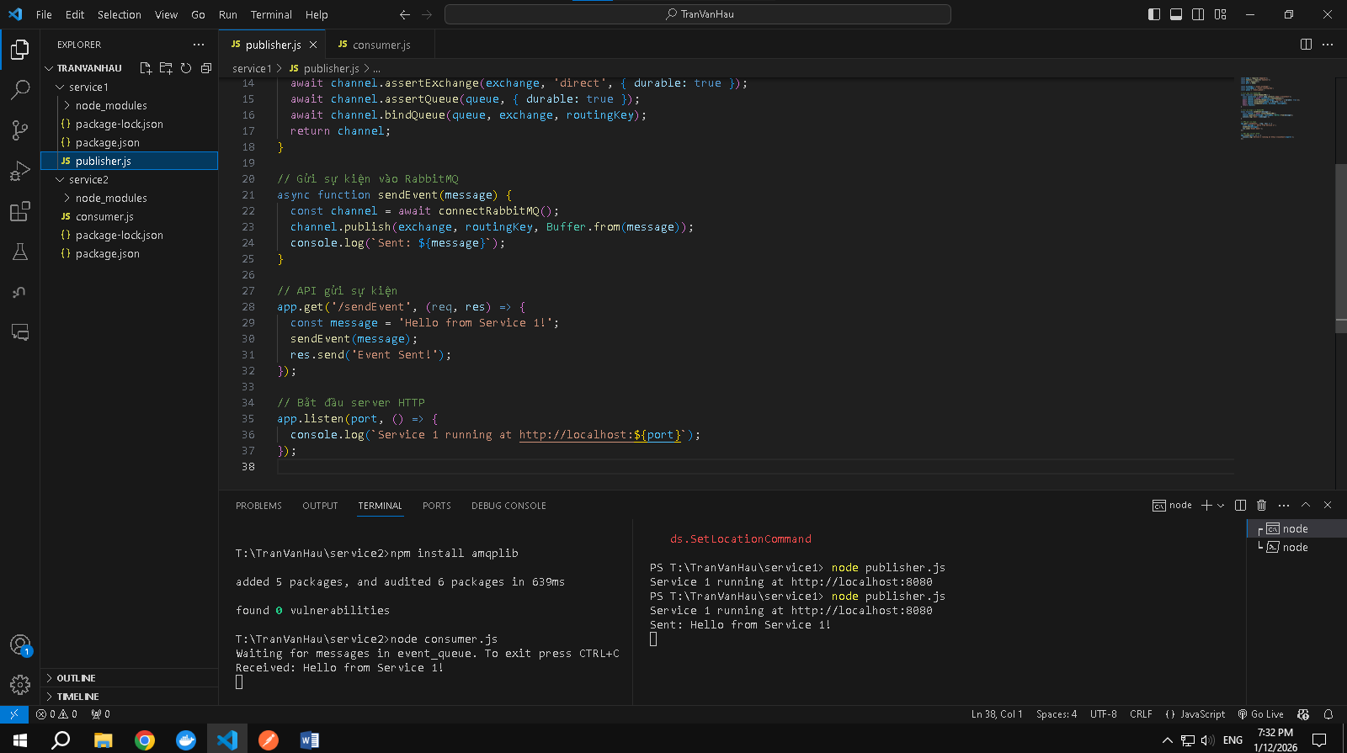

Bài 2: Hiện thực OAuth Resource Server sử dụng Spring Security OAuth2 Resource Server sử dụng thuật toán RSA
